Os avanços e desafios para conseguir a vacina contra a covid-19

QUANDO A ARTE SE UNE NA LUTA CONTRA O CORONAVÍRUS
O POA ESTUDIO, SEDIADO EM CÓRDOBA, ADAPTOU GRANDES OBRAS DA PINTURA À REALIDADE ATUAL, PARA UMA MAIOR CONSCIENCIALIZAÇÃO SOBRE O TEMA.
AS MENINAS, PINTURA DE DIEGO VELÁZQUEZ
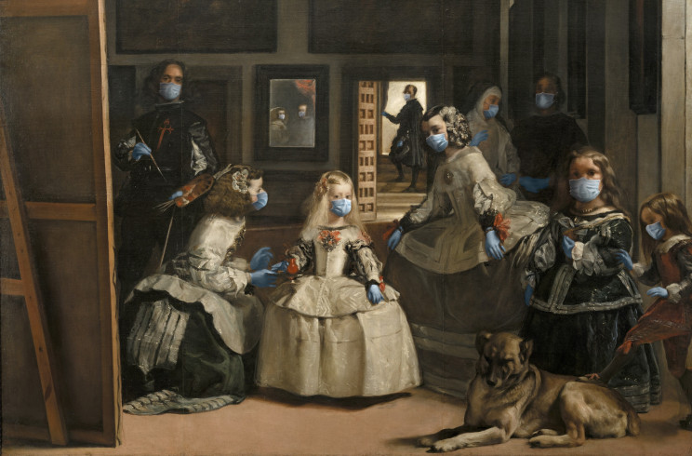

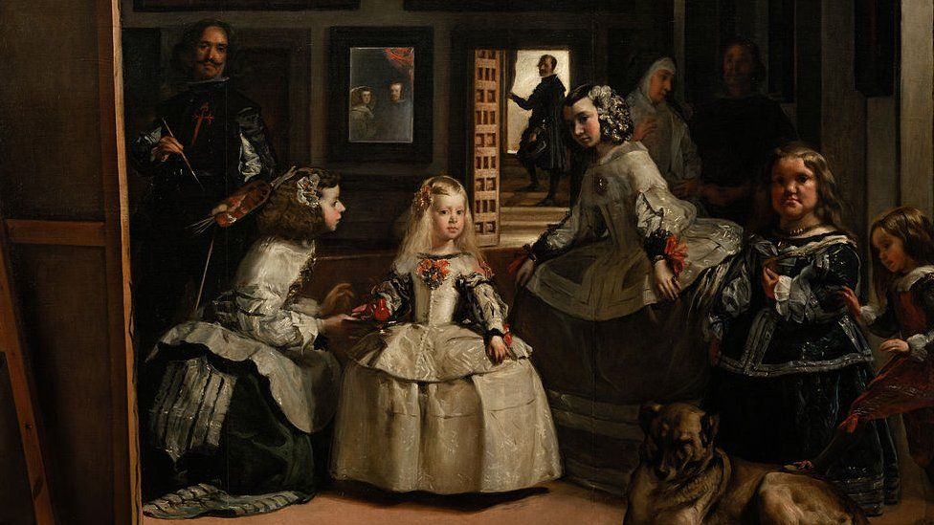
Artista: Diego Velázquez
Dimensões: 3,18 m x 2,76 m
Localização: Museu do Prado
Período: Barroco
Assunto: Pintura, Margarida Teresa de Áustria, MAIS
Gêneros: Retrato, Pintura histórica, Pintura de gênero

AUTORRETRATO / PABLO PICASSO
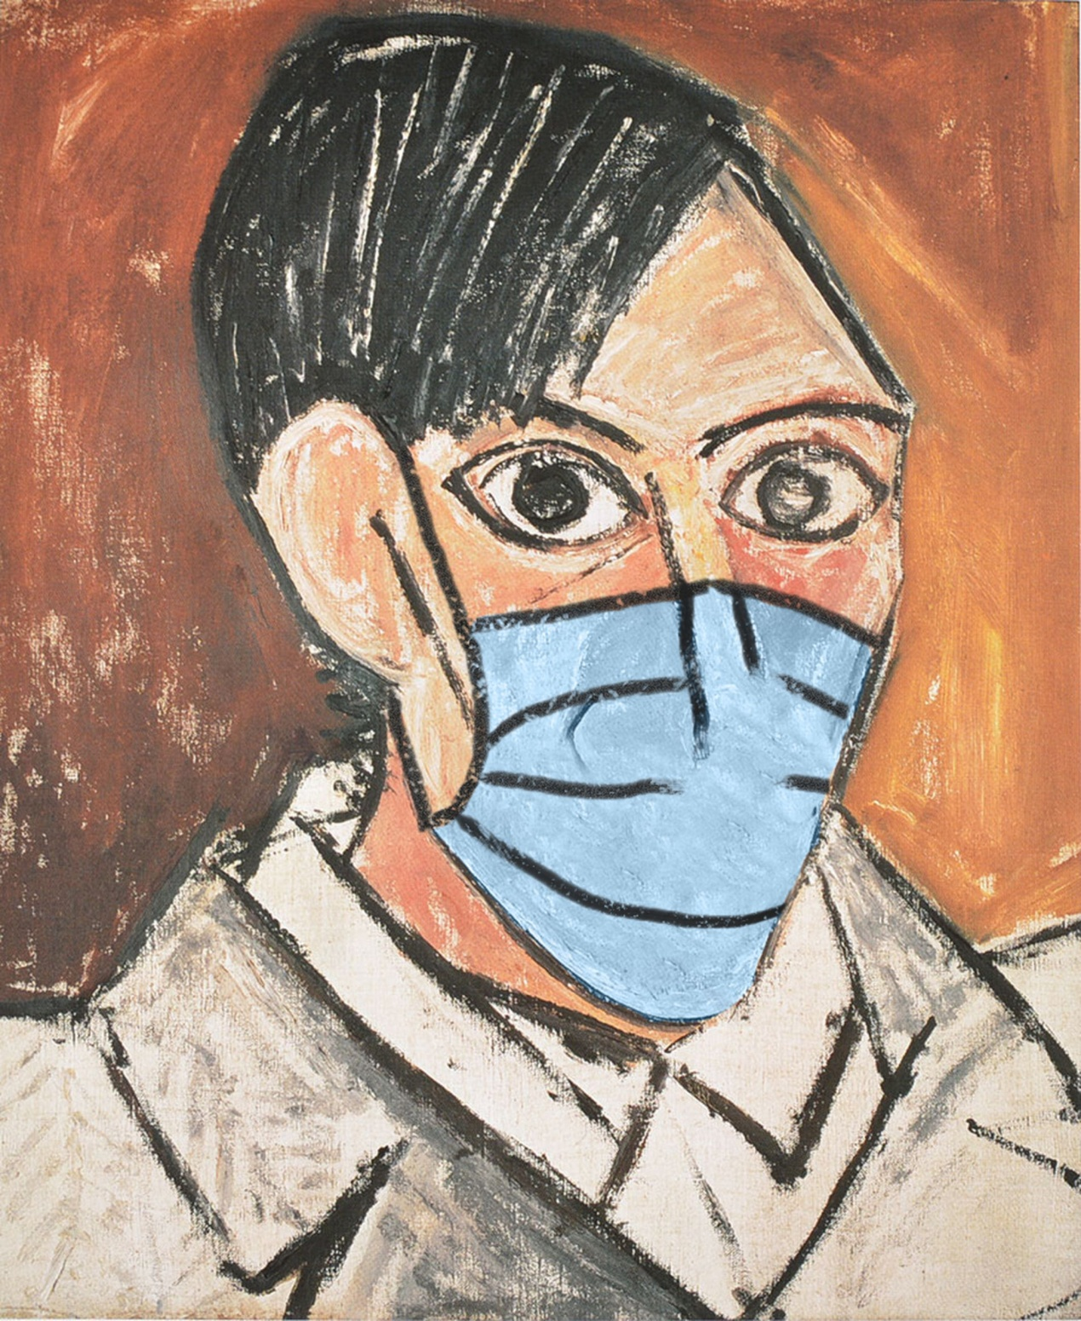

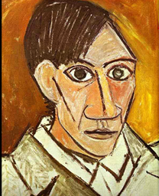

Nome original: Self-Portrait
Autor:Pablo Picasso
Ano: 1907
Tamanho: 50 cm x 46 cm
Técnica: óleo sobre tela
Onde ver:Galeria Nacional de Praga
Movimento artístico:Cubismo

O GRITO / EDVARD MUNCH
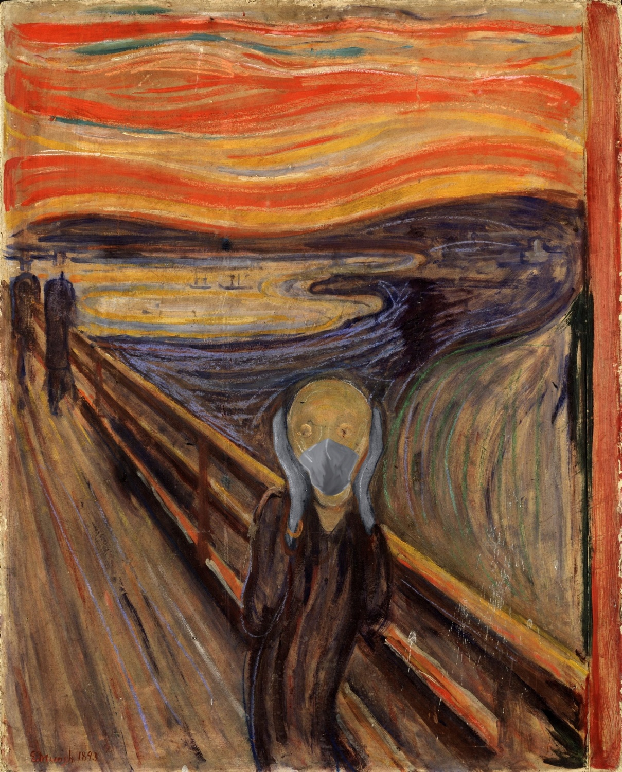

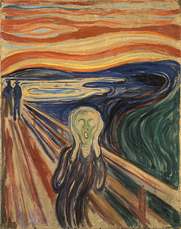
Título: O Grito (em norueguês: Skrik)
Autor Edvard Munch
Data 1893
Técnica Óleo sobre tela, Têmpera e Pastel sobre cartão
Localização Galeria Nacional, Oslo
Dimensão 91x73.5 cm

A MOÇA COM O BRINCO DE PÉROLA / JOHANNES VERME
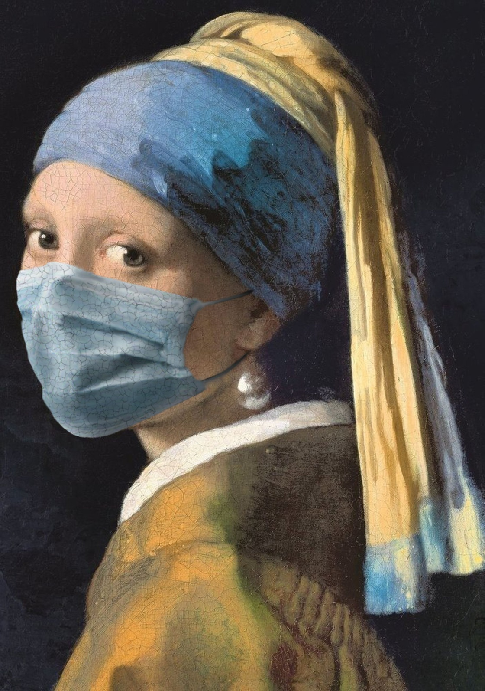

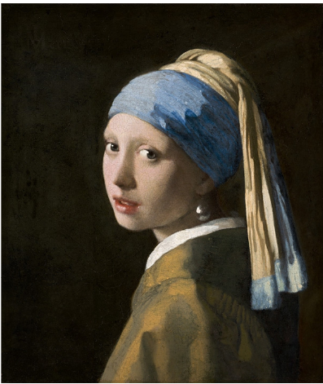
Título: Moça com o brinco de pérola
Artista: Johannes Vermeer
Dimensões: 44 cm x 39 cm
Localização: Mauritshuis
Período: Século de Ouro dos Países Baixos
Material: Tinta a óleo
Criação: 1665

MONA LISA / LEONARDO DA VINCI
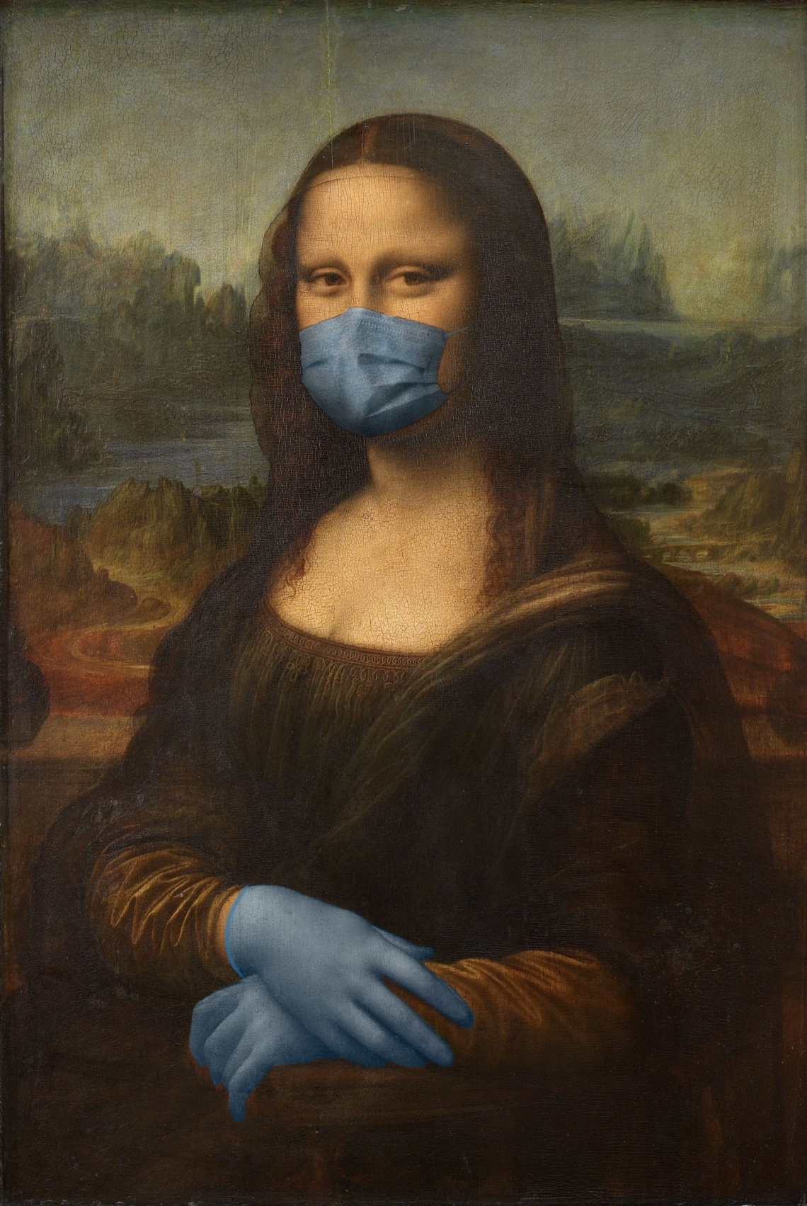

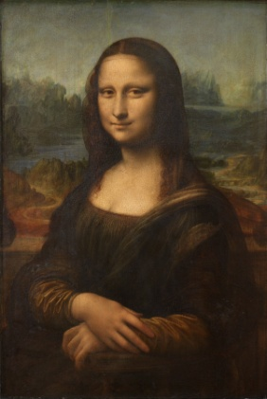

Artista: Leonardo da Vinci
Dimensões: 77 cm x 53 cm
Localização: Museu do Louvre (desde 1797)
Criação: 1503
Material: Tinta a óleo
Período: Renascimento

PROPOSTA:
ESCOLHA UMA DAS OBRAS APRESENTADAS NESTA CULT.
OBSERVE-A ATENTAMENTE. PERCEBA OS SENTIMENTOS QUE ELA DESPERTA EM VOCÊ.
EM SEGUIDA, PREENCHA O QUADRO DE APRECIAÇÃO DA OBRA.

ANALISANDO A OBRA DE ____________________

NOME DO ARTISTA
NOME DA OBRA
A QUEM O ARTISTA HOMENAGEIA? | ______________________________________________  ______________________________________________
QUAL É O TAMANHO DA OBRA?
ONDE ESTÁ A OBRA?
QUANDO ELA FOI PINTADA?
ESCREVA TODOS OS ELEMENTOS QUE VOCÊ VÊ NA OBRA. | ______________________________________________  ______________________________________________  ______________________________________________
QUAIS FORAM AS CORES UTILIZADAS? | ______________________________________________  ______________________________________________
O QUE VOCÊ SENTIU AO VER A OBRA? | ______________________________________________  ______________________________________________

